实验名称：液体折射率测量

学生姓名：冯思程 组别：E组 学号：2112213

一、**实验目的**：

1.测量水的折射率。

2.掌握指针法测量液体折射率的原理和操作。

3.思维发散，思考多种测量液体折射率的方法。

二、**实验原理**：

液体折射率是物质的一种重要光学常数。在生产和科学研究的许多部门中都会遇到折射率的测量问题。折射率是表征透明介质光学性质的重要参数。我们知道，各种波长的光在真空中的传播速度均为c，而在不同介质中的传播速度v各不相同，且都比真空中的光速小。介质的折射率就是用来描述介质中的光速相对于真空中的光速减慢程度的物理量，即n=c/v。

这就是折射率的定义。显然，真空的折射率为1。因此，我们把介质相对于真空的折射率称为绝对折射率。在标准条件（大气压强P=101275Pa=760mmHg，温度t=293K=20℃）下，空气的折射率n=1.000273，与真空的折射率非常相近。因此，为方便起见，常把介质相对于空气的相对折射率作为该介质的绝对折射率，简称折射率。

利用全反射测量液体折射率∶光线入射到两种介质的分界面时，通常都会发生折射与反射。但在一定条件下，入射到介质尚的光会被全部反射回原来的介质中，而没有折射光产生，这种现象称为光的全反射现象。

通常，我们把分界面两边折射率高的介质称为光密介质，而把折射率低的介质称为光疏介质。由式n=c/v可知，光在光密介质中的传播速度较慢，而在光疏介质中的传播速度较快。

临界角是折射角为90°的入射角。相对于在折射边界处来测量入射角。如下图所示，考虑光线从光密介质进入光疏介质的光线，折射光线相对于入射光线而言更偏离法线方向。 当光线入射角增大到某一程度时，折射角达到90°，此时的入射角即为临界角。入射角大于临界角的那些光线没有折射进入第二种介质，而是全部反射回第一种介质，即发生了全反射现象。由上述分析可知，发生全反射的条件时∶

1. 光线从光密介质向光疏介质入射。
2. 入射角大于临界角。

如图7.7.根据折射定律∶n1sinθ1=n2 sinθ2.，其中n1为光密介质折射率、n2为光疏介质折射率，θ1为入射角，θ2为折射角。发生全反射时折射角为90度，即θ2=90度

此时液体折射率可通过公式∶n1=n2/sinθ1得到。

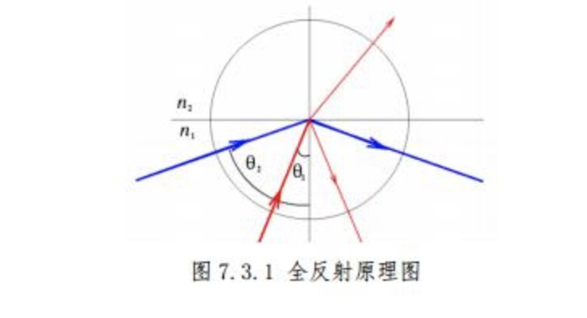

具体的实验方法原理：

利用插针法可以测量水的折射率，取一厚度可以忽略不计的圆形硬纸片，在它的圆心处垂直插入一根较长的大头针，让圆形硬纸片浮在水面上，调整大头针插入薄木片的深度，直至从水面上方的各个方向向水中观察，都恰好看不到水中的大头针。此时即发生了全反射。

然后利用水面下针的长度与圆纸片的半径关系，计算出入射角，带入公式n=1/sin C，得到水的折射率。

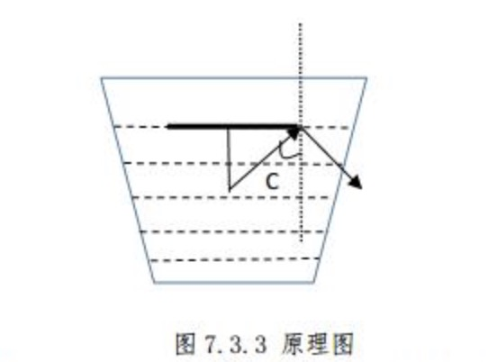

1. **实验仪器装置及说明：**

水盆，圆形硬纸片，针，刻度尺，卡西欧计算器，圆形的大瓶盖，剪刀，足量的水。

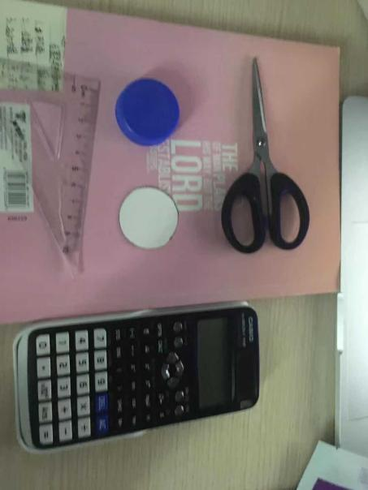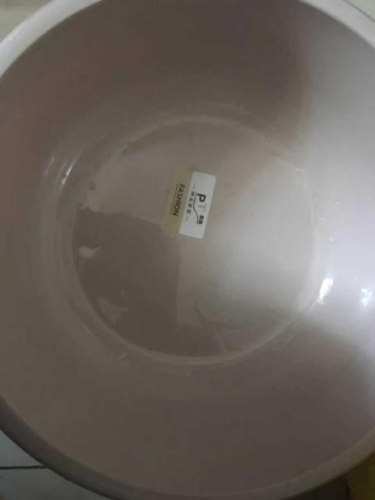

水盆用来装水，然后圆形硬纸片和针组成主要的实验装置，刻度尺用来进行测量，计算器用来辅助我在进行误差分析时的计算。

1. **实验步骤：**

1、通过圆形的大瓶盖和剪刀制作所需的硬纸片，然后用多直径相交法（首先先取圆上任意找四个点。然后，任选两个一组，连接。随后，画出垂直平分线，垂直平分线的交点就是圆心）确定圆心。将针插入圆心，组装好主要实验器材。

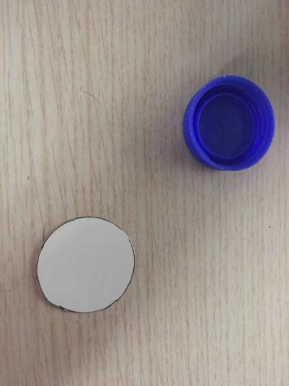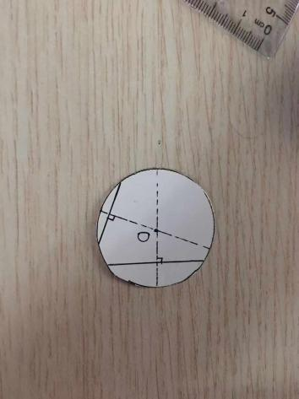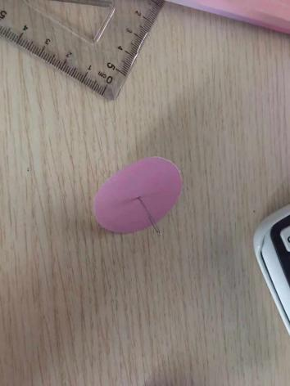

1. 将插着大头针的瓶盖放入水中。调节水面下大头针的长度（此过程需保证大头针的相对瓶盖平面垂直），在水面平稳时，从水面任意角度恰好均看不到水面下大头针。

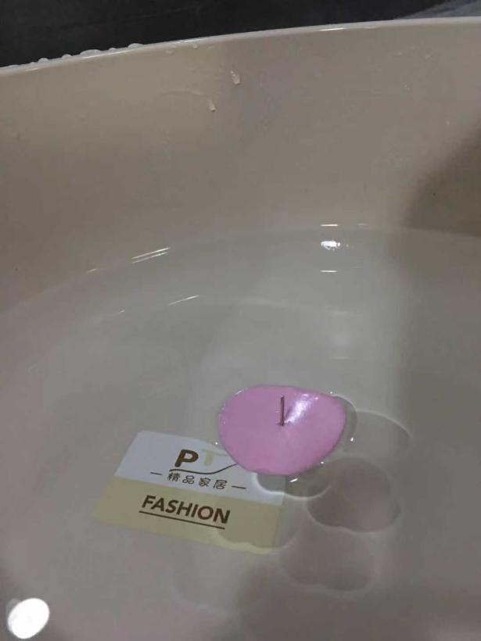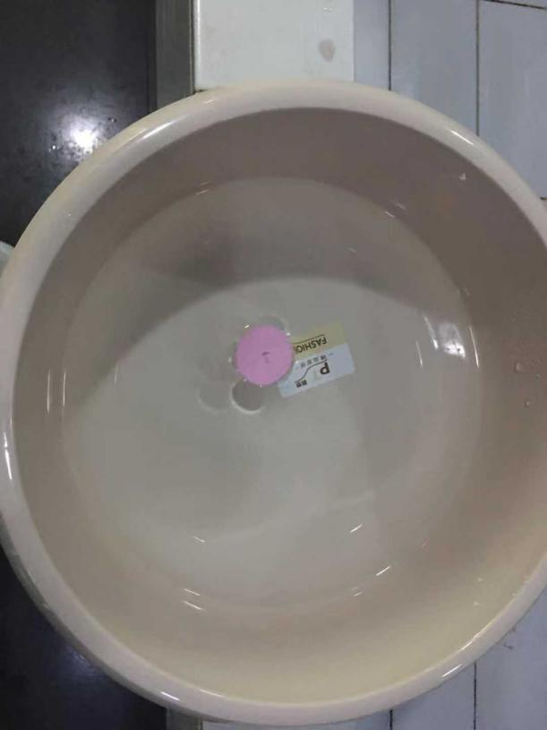

1. 测量此时水面下大头针的长度并记录瓶盖半径。

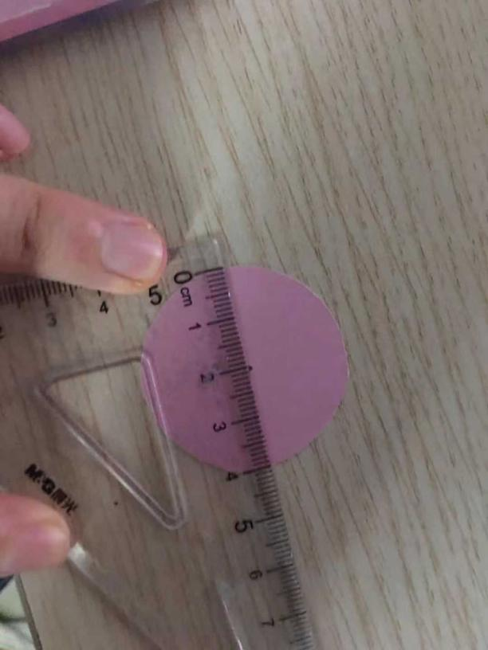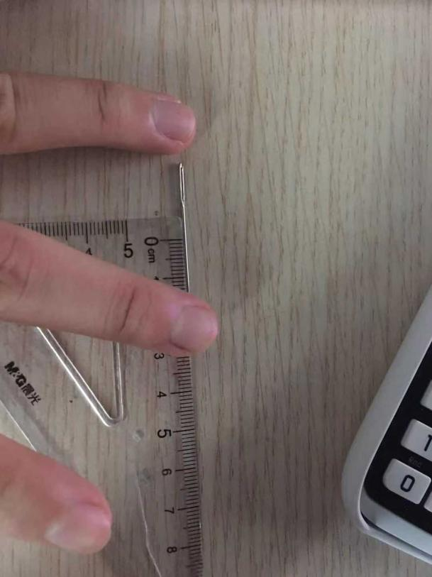

1. 代入公式计算出水的折射率。
2. 重复实验共5次，记录数据并进行数据处理和分析。

五、**实验数据记录及处理：**

|  |  |  |  |
| --- | --- | --- | --- |
| 实验次数 | 水下针的长度（cm） | 纸片半径（cm） | Tan C |
| 1 | 1.74 | 2.00 | 1.15 |
| 2 | 1.73 | 2.01 | 1.16 |
| 3 | 1.76 | 2.00 | 1.14 |
| 4 | 1.75 | 2.01 | 1.15 |
| 5 | 1.74 | 2.00 | 1.15 |
| 平均 | 1.744 | 2.004 |  |

利用上文的公式计算出五次实验的折射率分别为：

1.328、1.322、1.332、1.328、1.328。平均值是1.3276

经网上的查询，查出水的标准折射率是1.333。

首先计算一下5个数据相对标准值的相对不确定度：

0.4%、0.8%、0.08%、0.4%、0.4%

然后，计算水下针长度和半径的A类不确定度：

uAl=根号下[（0.004^2+0.014^2+0.016^2+0.006^2+0.004^2)/(5✖️4)]=0.005cm

同理计算出uAr=0.002cm

然后，计算水下针长度和直径的B类不确定度：

因为本次实验采用刻度尺进行测量，uB=（1mm/2）/根号3=0.3mm

然后将A类和B类不确定度进行合成：

ul=根号下（uAl^2+uB^2)=0.006cm

同理得出ur=0.003cm

r=2.004+-0.003cm

L=1.744+-0.006cm

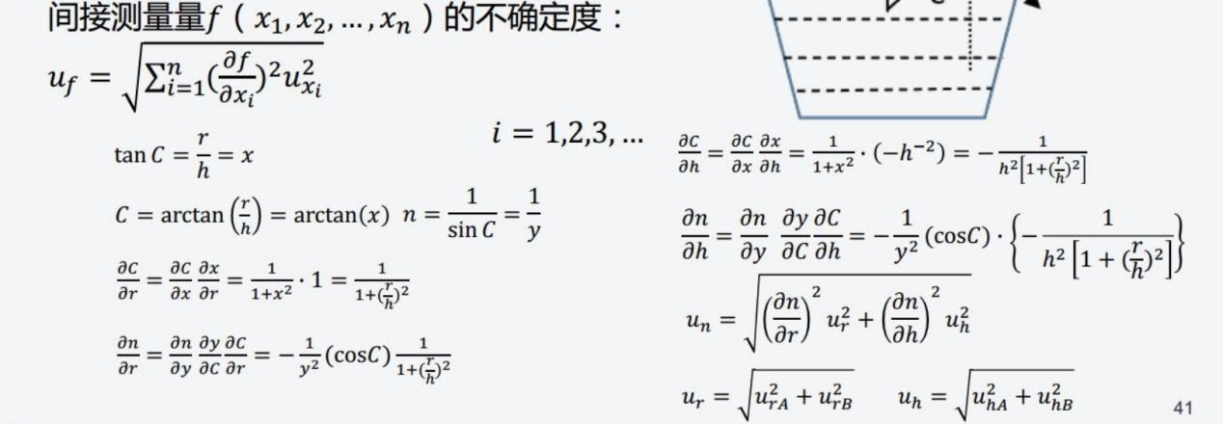

然后根据公式计算n的最后结果：

un=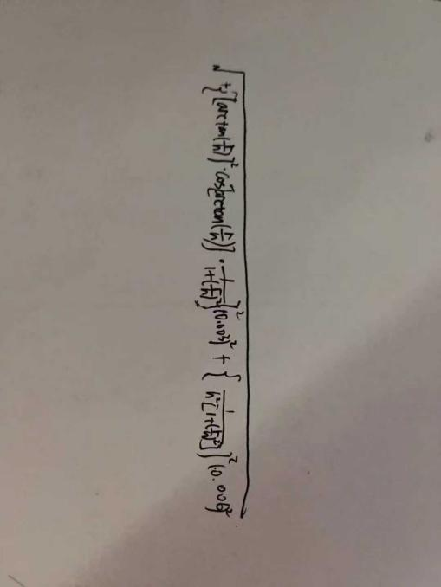=0.001cm

n=1.328+-0.001cm

误差分析：

1. 数据测量有效数字较少，精确度不够，实验工具不够精确。
2. 本次实验的结果误差控制在1%以内，误差较小。
3. 在观察水下的针时，纸片会因为被水浸湿变软，针离垂直方向有一定偏差，会对实验结果造成误差。
4. 本次实验公式也是近似的公式，空气的折射率也不正好是1。
5. 本次实验中的r（半径）和l（水下针的长度）是直接测量量，然后算出的角度是间接测量量，在得到折射率的计算过程中，有数据的近似，导致最后的结果有一定的误差。
6. 折射率与温度和压强都有关，实验中测得的折射率也会与标准折射率有微小的偏差。

六、实验总结及讨论（学习反馈）（实验结果分析，测量方法优缺点分析，实验中遇到的问题和如何解决的，或由于条件所限无法解决的问题，实验心得体会，**以上选择其中之一即可**）

1.本实验是在疫情封校上网课的情况下进行的，用具主要是平时的日常用品。操作过程稍稍有些麻烦，实验原理简单易懂，很好的锻炼了我们的思维能力。同时，这次实验提高了我们的实验素养和培养了我们自己动手做实验的能力。

2.对于本次实验，我也有一些思考，有关误差，我觉得居家实验的最大的缺点是不够精确，会因为实验设备的不足或者不精确，实验环境的不配合等等因素产生较大的误差。我也深刻的认识到了误差对于实验的重要性，要认真的去思考每一个可能会造成误差的地方，同时要想一切可行办法来降低误差。改进方案，增加实验结果的精确性。在做完实验后，我上网查阅了一些资料，有关测量水的折射率的实验，原理有些区别，是直接通过折射定律进行计算，不用全反射。

1. **注意事项**
2. 可忽略不同波长的光的折射率的区别。
3. 使用针的时候要注意安全。
4. 测量液体折射率要注意液体使用安全，本次实验才用最简单易得的液体-水。
5. 长期进行光学实验，注意适当放松眼睛。
6. 实验观察要等水面平静之后再进行观察，防止因水面波动而影响实验。
7. 测量时注意视线与刻度垂直。
8. **思考题**

1.在居家条件下，还能想到其他的测量水折射率的方案吗？简述一种。

答：

**方案一**：实验器材∶激光笔、直尺、长方体透明塑料杯、足量的水、固定架子（固定激光笔）。

实验步骤：将激光笔固定在固定架子的一定高度，使光线恰好从杯子的边缘0点射入，记录下射人杯子中光点位置A点到杯口C点的距离L，杯子和激光笔不动，把杯内倒满水，再记下光点B到杯口C的位置，再量出杯口宽度d。具体实验光路图和结果计算方法如下图：

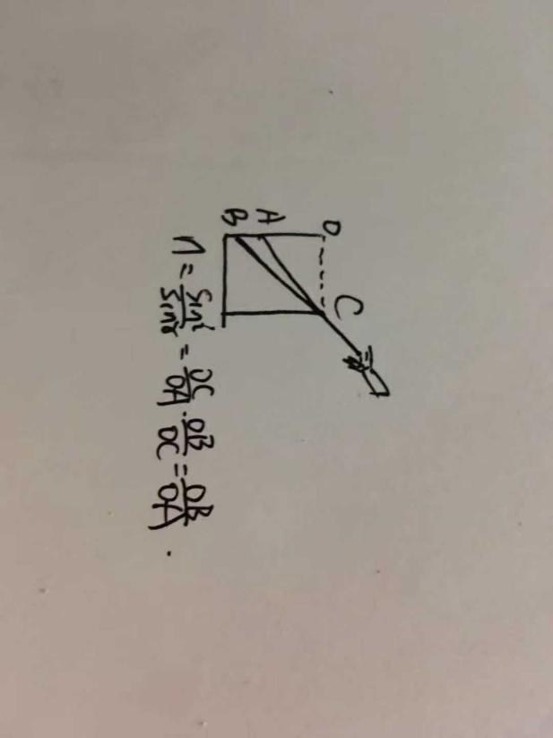

**方案二：**

取一方木板，在板上画出互相垂直的两直线AB、MN，从它们的交点O处画直线OP（角PON要足够小，.为防止全反射减小误差，对不同的液体此角度有不同的要求），在直线OP上的P、Q两点垂直木板面插两枚大头针.把木板放入水中，使 AB与水面相平，MN 与水面垂直.在水面上观察，调整视线让 P的像被Q 的像挡住，再在木板S、T处各插一枚大头针，使S挡住O、P的像，T挡住S及Q、P的像，从水中取出木板，画出直线ST，用量角器量出i、r，则液体的折射率n=sini/sinr。

2.分析实验测得的结果的误差形成原因，提出可行的改进方案。

答：

**原因**：数据测量有效数字较少，精确度不够，实验工具不够精确。

在观察水下的针时，纸片会因为被水浸湿变软，针离垂直方向有一定偏差，会对实验结果造成误差。

本次实验公式也是近似的公式，空气的折射率也不正好是1。

本次实验中的r（半径）和l（水下针的长度）是直接测量量，然后算出的角度是间接测量量，在得到折射率的计算过程中，有数据的近似，导致最后的结果有一定的误差。

折射率与温度和压强都有关，实验中测得的折射率也会与标准折射率有微小的偏差。

**改进方案**：

首先为了使实验结果更加精准，要使用更加精确的实验设备，用游标卡尺代替刻度尺进行数据的测量，将精确度大大提升；其次，因为纸片会因为被水浸湿而造成无法平行漂在水面上，针无法和塑料片完全垂直，而且圆形也不是十分标准。将圆形薄纸片用标准圆形的薄塑料代替，更能使观察的现象准确清晰。然后，在测量方法方面，本实验中的测量半径，我改为测量直径然后除2算出半径的方法，在理论上这步操作将误差减小了一半。

1. **参考文献：**
2. 原理所用的图片和公式和误差不确定度的计算方法来自智慧树上有关本次实验的的ppt、实验讲义和老师讲解的视频。如下图：

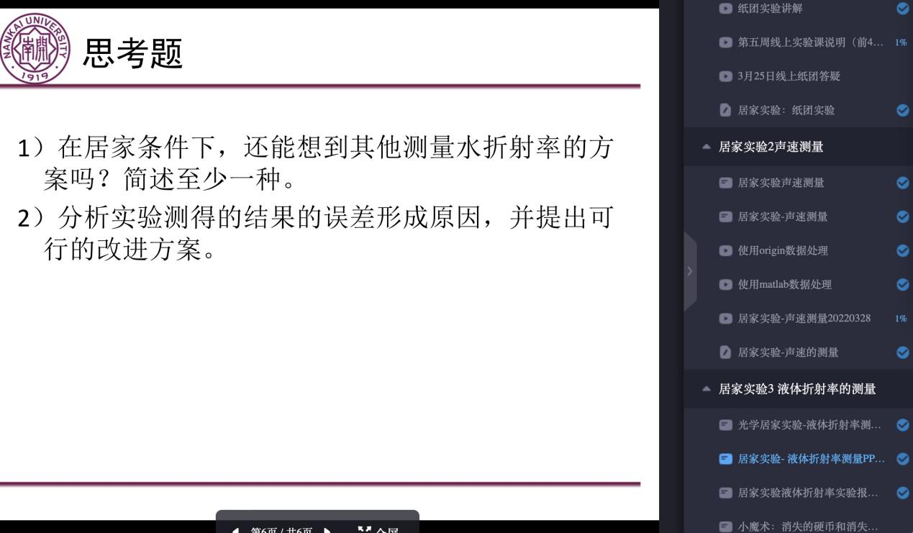

1. 查找水的标准折射率



网址是：<http://m.chusan.com/zhongkao/142654.html>

1. 《高中》2006年第三期中的液体折射率的测量方法。

网址是：https://www.doc88.com/p-5394468433202.html